Приложение

1. «Администрация Уссурийского городского округа сообщает о предстоящем предварительном согласовании предоставления земельного участка, площадью 1429 кв.м, местоположение установлено примерно в 246 м по направлению на северо-восток от ориентира жилой дом, расположенного за пределами участка, адрес ориентира: Приморский край, г. Уссурийск, ул. Уютная, д. 8. В соответствии с проектом планировки территории утвержденным постановлением администрации Уссурийского городского округа от 04.06.2013 г. № 2071 «Об утверждении документации по планировке территории в границах улицы Общественная, улицы Чумакова», участок № 3.
Вид права: собственность.
Разрешенное использование: для индивидуального жилищного строительства.
Ограничения в пользовании земельным участком: согласно информации муниципального казенного учреждения «Управление благоустройства» Уссурийского городского округа – на земельном участке произрастают зеленые насаждения, снос которых возможен при условии согласования с МКУ «Управление благоустройства» и выплаты компенсационной стоимости.
По земельному участку проходят охранные зоны линий электропередач. Формирование земельного участка возможно при условии соблюдения требований «Правил устройства электроустановок» и Постановления Правительства РФ от 24.02.2009 г. № 160 «О порядке установления охранных зон объектов электросетевого хозяйства и особых условий использования земельных участков, расположенных в границах таких зон».
Прием заявлений о намерении участвовать в аукционе в случае опубликования извещения о предварительном согласовании предоставления земельного участка, производится в течение месяца со дня опубликования данного объявления в виде электронного документа на электронную почту: grad@adm-ussuriisk.ru или почтовым отправлением в управление градостроительства администрации УГО по адресу: Приморский край, г. Уссурийск, ул. Октябрьская, д. 58, приемная (на 4 этаже), а также в Уссурийское отделение КГАУ «МФЦ Приморского края» по адресам: г. Уссурийск, ул. Некрасова, д. 91 А; г. Уссурийск, ул. Беляева д. 28; г. Уссурийск, ул. Тургенева, д. 2; г. Уссурийск, ул. Владивостокское шоссе, д. 119; г. Уссурийск, ул. Пушкина, д. 4; г. Уссурийск, с. Борисовка, ул. Советская, д. 55; г. Уссурийск, с. Новоникольск, ул. Советская, д. 70».
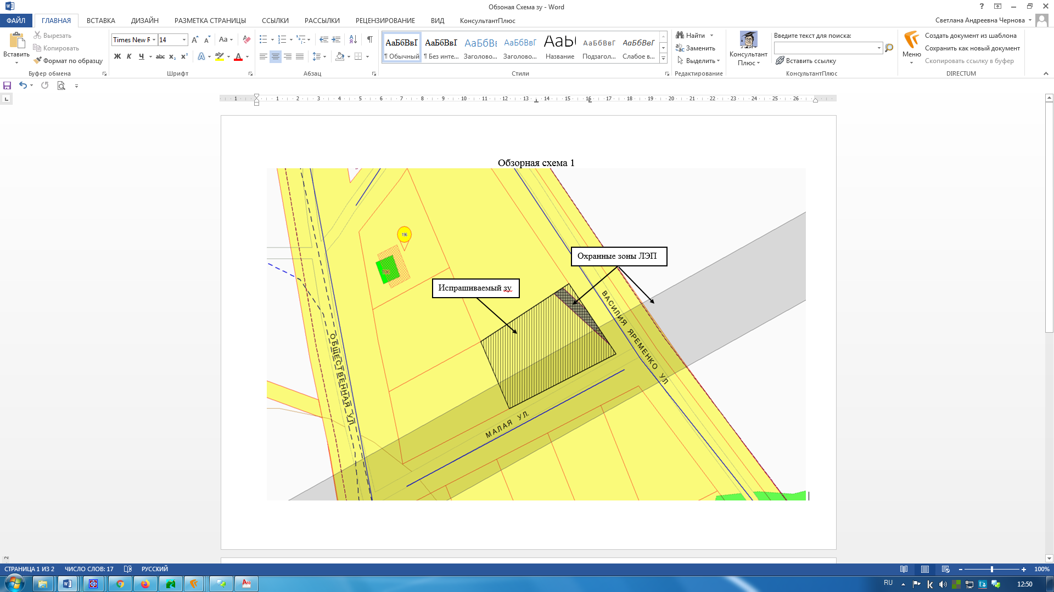

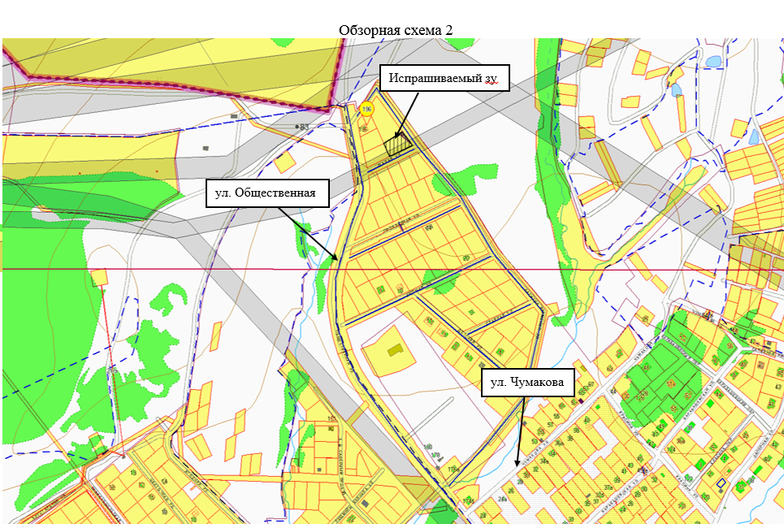

Бланк заявления

Начальнику управления градостроительства администрации УГО Стефаненко М.А.

ЗАЯВЛЕНИЕ
о намерении участвовать в аукционе в случае опубликования извещения о
предварительном согласовании предоставления земельного участка,
находящегося в ведении органов местного самоуправления и (или)
собственности муниципальных образований, гражданам для индивидуального
жилищного строительства, ведения личного подсобного хозяйства в границах
населенного пункта, садоводства, а также гражданам и крестьянским
(фермерским) хозяйствам для осуществления крестьянским
(фермерским) хозяйством его деятельности

от ________________________________________________ (далее - заявитель).
(фамилия, имя, отчество (при наличии) физического лица, наименование - для крестьянского (фермерского) хозяйства)
Адрес заявителя: _____________________________________________________
(место регистрации физического лица, почтовый адрес, местонахождение - для крестьянского (фермерского) хозяйства)
____________________________________________________________________
____________________________________________________________________ (реквизиты документа, удостоверяющего личность физического лица, государственный регистрационный
____________________________________________________________________
номер записи о государственной регистрации в едином государственном реестре индивидуальных
____________________________________________________________________ предпринимателей, сведения о государственной регистрации заявителя в Едином государственном реестре юридических лиц - в случае, если заявление подается юридическим лицом или идентификационный номер налогоплательщика - для крестьянского (фермерского) хозяйства)
____________________________________________________________________ (сведения о представителе заявителя)
Прошу предоставить земельный участок без проведения торгов с кадастровым номером _________________________________________________
(если границы земельного участка подлежат уточнению в соответствии с Федеральным законом
«О государственном кадастре недвижимости»)
адрес (описание местоположения) ______________________________________
(указывается при наличии сведений)
____________________________________________________________________
в ____________________________________________________________________
(вид права, на котором заявитель желает приобрести земельный участок)
для ____________________________________________________________________
(цель использования земельного участка)

____________________________________________________________________
(основание предоставления земельного участка без проведения торгов из числа оснований, предусмотренных пунктом 2 статьи 39.3 (в собственность за плату) или пунктом 2 статьи 39.6 (в аренду) Земельного кодекса РФ)
____________________________________________________________________
(реквизиты решения об утверждении проекта межевания, если образование земельного участка предусмотрено указанным проектом)
____________________________________________________________________
(реквизиты решения об изъятии земельного участка для государственных или муниципальных нужд в случае, если земельный участок предоставляется взамен земельного участка, изымаемого для государственных нужд)
____________________________________________________________________
(реквизиты решения об утверждении документа территориального планирования и (или) проекта планировки территории в случае, если земельный участок предоставляется для размещения объектов, предусмотренных
этим документом и (или) этим проектом)

Контактный телефон (факс) ___________________________________________
Адрес электронной почты ____________________________________________
Иные сведения о заявителе ____________________________________________

Приложение: <1>
1. __________________________________________________________________
2. __________________________________________________________________
3. __________________________________________________________________

_________________ __________
(подпись) (дата)

